ネットワーク基礎

ネットワークは、現在のシステムに欠かすことのできない技術の1つです。インターネットや電子メールサービスなど、身近なものにも使われています。

本章では、ネットワークの種類とネットワーク機器について学習します。ITパスポート試験では出題頻度が高い

LANとWAN

ネットワークとは、複数のコンピュータを通信回線でつなぎ、それが互いに通信できるようにするシステム

ネットワークの主な構成要素には

・コンピュータ

・通信回線

・ネットワーク機器及び機器を制御するソフトウェア

ITパスポートでは

・LAN

・WAN

・ルータ

・デフォルトゲートウェイ

・ESSID

ネットワークの種類

ネットワークは次の２種類がある

・LAN

・WAN

LAN（Local Area Network）は、企業内や学校内といった狭い範囲で小規模なネットワーク

WAN（Wide Area Network）は、海外本社と日本支社といった広範囲な地域をカバーする大規模なネットワークになる

WANでは電気通信事業者が設置した通信回線を使用する

LANとWANの大きな違いは、電気通信事業が設置した通信回線を使用しているかどうか

電気通信事業者とは、固定電話や携帯電話などの電気通信サービスを提供する会社の総称です。例えば、NTT東日本、NTT西日本、NTTドコモ、ソフトバンクなどがあります。  
海外と日本にオフィスのある会社を例にします。

それぞれのオフィス内の通信回線は、LANケーブルまたは無線LANで各機器が接続されています。

電気通信事業者が設置した通信回線は使用していないので、このネットワークは「**LAN**」に分類されます。

一方、海外本社と日本支社のように、遠くの地域にある2つのオフィスをネットワークでつなぐ場合、自前のLANケーブルや無線LANを使用できません。

このような場合、電気通信事業者が設置した通信回線を使う必要があるので、このネットワークは「**WAN**」に分類されます。

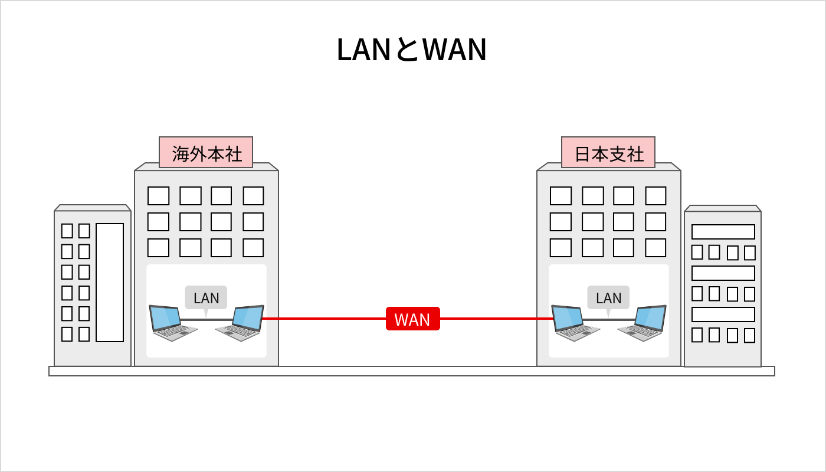

#### **プロバイダ**

自宅でインターネット回線を利用するときに契約する「**プロバイダ**」も電気通信事業者に含まれます。すなわち、プロバイダも「**WAN**」に分類されます。

プロバイダは、インターネット接続サービス事業者（ISP：Internet Service Provider）といいます。

ネットワーク機器

ネットワーク機器とは、その名のとおり「ネットワークに接続するための機器」です。

ここでは、主なネットワーク機器である「ハブ」「ルータ」「デフォルトゲートウェイ」について説明します。

ハブ

ハブとは、**複数のコンピュータをネットワークに接続するための中継機器**です。

ハブには、複数の**ポート**という**LANケーブルの接続口**があります。そのポートに、コンピュータのLANケーブルをつなぐことで、ネットワークに接続することが可能です。

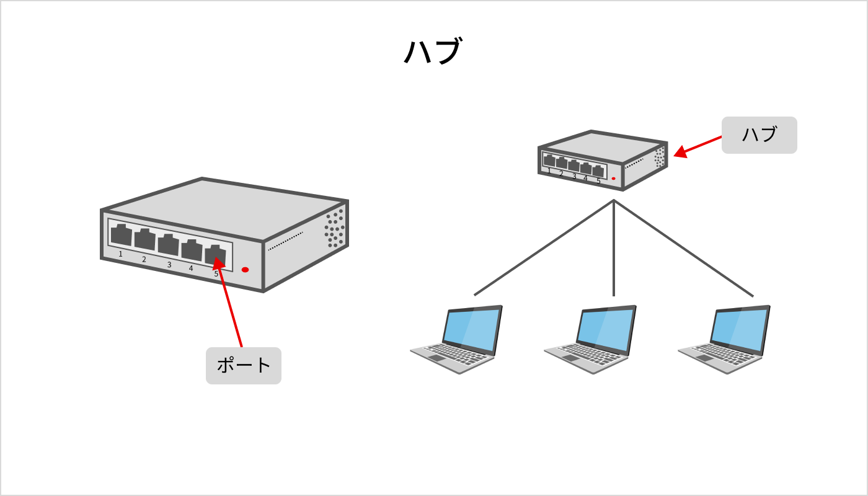

ルータ

ルータとは、**異なるネットワーク同士を接続するための機器**です。

例えば、海外本社LANと日本支社LANを接続するときに必要になります。「**LANやWANを相互接続する機器**」ともいえます。

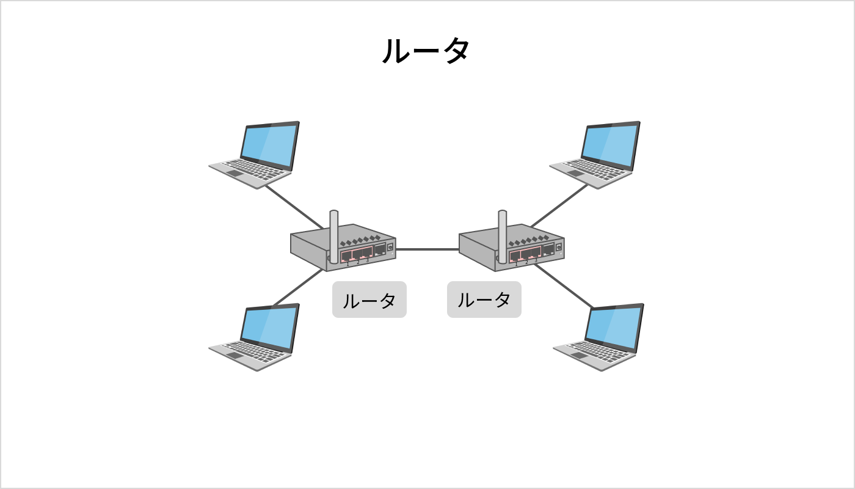

ルータとハブの見た目はほとんど変わりません。しかし、機能はまったく異なります。2つの違いは、以下のとおりです。

| **機器名称** | **役割** |
| --- | --- |
| ハブ | 複数のコンピュータをネットワークに接続するための中継機器 |
| ルータ | 異なるネットワーク同士を接続するための機器 |

デフォルトゲートウェイ

デフォルトゲートウェイ（Default Gateway）とは、**外部ネットワークへの出入口となる機器**です。

デフォルトゲートウェイは、企業内や家庭内のネットワークから、インターネットなどの外部ネットワークにアクセスする場合に必要な機器です。

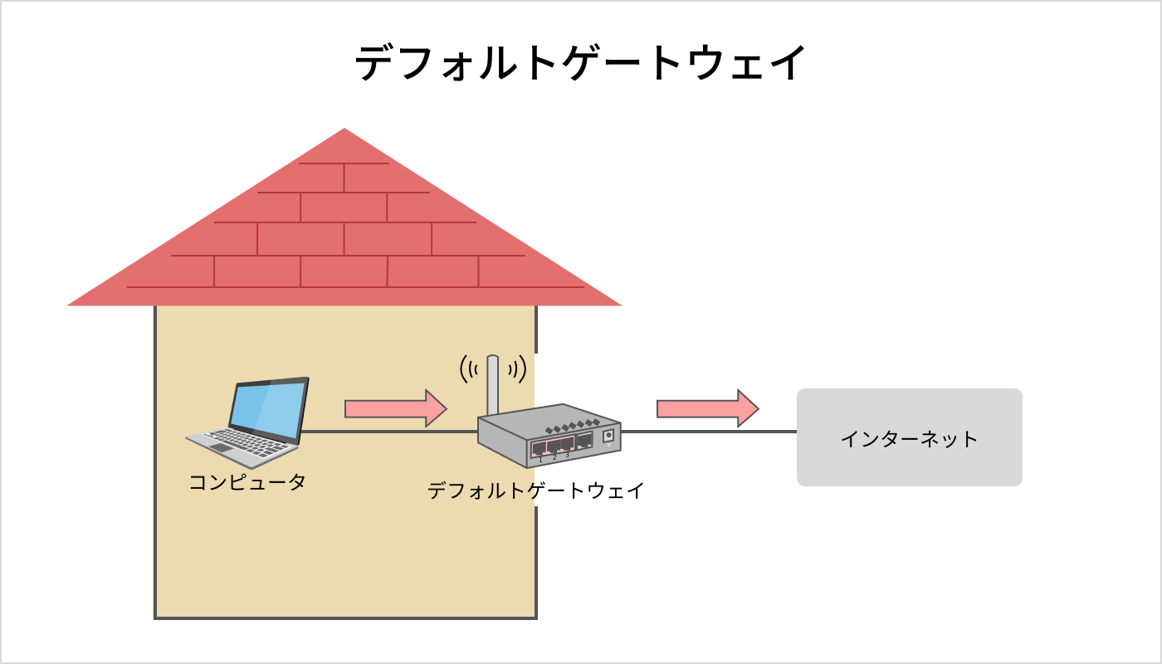

ルータはデフォルトゲートウェイの役割を担っているので、ほとんどの場合「**デフォルトゲートウェイ≒ルータ**」となります。イコールではないので注意してください。

簡単にいうと、「ルータは機器の名称」「デフォルトゲートウェイは機器の役割」のようなイメージです。

皆さんの家にある家庭用のルータの大半は、デフォルトゲートウェイの役割を担っています。

有線LAN

有線LANとは、**有線（ケーブル）でネットワークに接続するLAN**のことです。代表的な規格に「**イーサネット**」があります。

イーサネット

イーサネット（Ethernet）は、**家庭や職場にある有線LANで使われている規格**です。**IEEE**（アイトリプルイー：米国電気電子学会）の有線LAN規格の1つになります。

通信速度ごとのイーサネットの違いは、以下のとおり

| **名称** | **通信速度** |
| --- | --- |
| イーサネット | 10Mbps |
| ファースト・イーサネット | 100Mbps |
| ギガビット・イーサネット | 1Gbps（1000Mbps） |
| 10ギガビット・イーサネット | 10Gbps（10000Mbps） |

無線LAN

無線LANとは、**有線の代わりに無線でネットワークに接続するLAN**のことです。

**Wi-Fi（ワイファイ：Wireless Fidelity）** と表現したほうが、分かりやすいかも知れません。

厳密には、**Wi-Fiは無線LAN機器が相互接続できることを表すブランド名**を指しています。

Wi-Fiのロゴがある無線LAN機器同士なら、メーカーが違っていても通信できるのが特徴です。

また、無線LANでインターネットに接続するときに使用する機器に「**アクセスポイント**」があります。家庭内の無線LAN環境では、ルータがアクセスポイントの役割を担っている場合が多いです。

次は、無線LANに関連する「ESSID」「ESSIDステルス」について説明します。

ESSID

ESSID（Extended Service Set IDentifier）とは、**無線LANにおけるネットワーク識別名**です。

パソコンやスマートフォンで無線LANに接続するとき、アクセスポイントが一覧で出てきます。このとき画面に表示されている名前が、ESSIDです。

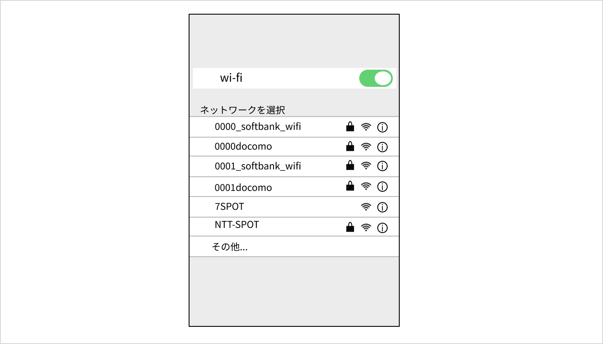

ESSIDステルス

ESSIDステルスとは、**ESSIDを第三者に見せない機能**です。

ESSIDの場合、先ほどの図のようにその存在を隠すことなく一覧で出てきます。これにより、利用者がネットワークを見つけやすくなります。

しかし、ESSIDは**悪意のある人にもネットワークを見つけられてしまう**ので、セキュリティ上のリスクが高いです。

セキュリティリスクを低減させるためには、ESSIDを第三者には見せない「ESSIDステルス」を使用します。

ESSIDステルスでは、利用者が「**ESSIDを直接入力**」することでネットワークへの接続が可能になります。

次は、通信状況の判断基準である「伝送効率」と「伝送時間」について説明します。

伝送効率と伝送時間  
通信回線の状況を測る基準として、「伝送効率」と「伝送時間」があります。

伝送効率  
伝送効率とは、**通信回線の速度に対する伝送速度の割合**です。つまり、通信回線の能力どおりに速度が出ているかどうかを見極めることができます。

次の式で求めます。  
例えば、回線速度が6Mbpsで、実際に出ている伝送速度が3Mbpsの場合、伝送効率は「50%」となります。

道路に渋滞が起こるのと同じく、多くの機器の通信が重なった場合、通信回線でも渋滞が起こります。データの渋滞を表す用語を「輻輳（ふくそう）」といいます。



伝送時間  
伝送時間とは、**データを送信するために必要な時間**です。

次の式で求めます。



上記の式の「データ量」には、「ビット単位」の値を代入します。

例えば、伝送速度が2bpsでデータ量が1バイトの場合、データ量をビットに変換（1バイト＝8ビット）して計算するので、伝送時間は「4秒」となります。

バイトをビットに変換するのを忘れないようにしましょう。

まとめ

| LAN | 企業内や学校内といった狭い範囲で小規模なネットワーク |
| --- | --- |
| WAN | 海外本社と日本支社といった広範囲な地域をカバーする大規模なネットワーク |
| ハブ | 複数のコンピュータをネットワークに接続するための中継機器 |
| ルータ | 異なるネットワーク同士を接続するための機器 |
| デフォルトゲートウェイ | 外部ネットワークへの出入口となる機器 |
| 有線LAN | 有線（ケーブル）でネットワークに接続するLAN 代表的なものに「イーサネット」がある |
| 無線LAN | 有線の代わりに無線でネットワークに接続するLAN 代表的なものに「Wi-Fi」がある |
| ESSID | 無線LANにおけるネットワーク識別名 |

**通信プロトコル**

日本人とフランス人は、母国語でコミュニケーションを取れません。日本語とフランス語は異なる言語のためです。

しかし、英語などの共通言語を使用すれば、コミュニケーションを取ることが可能です。

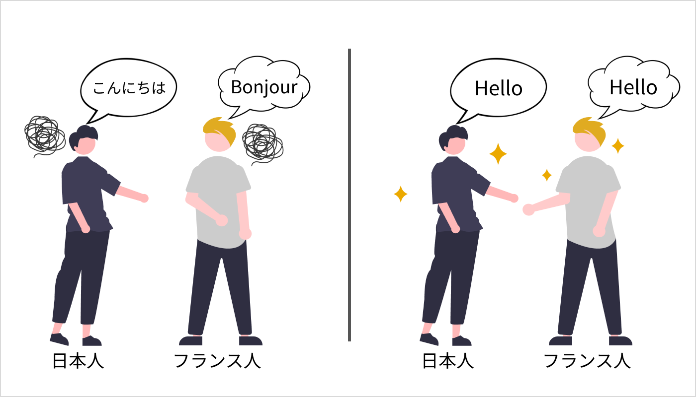

コンピュータも同じです。通信のルールや規格が同じであれば、異なる作りのコンピュータであっても通信は可能となります。

通信の共通ルールや規格が「**通信プロトコル**」です。

通信プロトコルの重要な用語は、「**SMTP**」「**POP**」「**IPアドレス**」「**ポート番号**」の4つ

通信プロトコルとは、コンピュータ同士が通信するときの共通ルールです。

**電子メールのプロトコル**  
電子メールのプロトコルには、いくつかの種類があります。ITパスポート試験では「**SMTP**」「**POP**」「**IMAP**」の3種類のプロトコルがよく出題されます。

**SMTP**  
SMTP（Simple Mail Transfer Protocol）とは、**電子メールを送信するためのプロトコル**です。  
パソコンやスマホで電子メールを作成した送信ボタンを押すと、その電子メールはSMTPを使用してメールサーバへ送信する  
電子メールを受け取ったメールサーバは、またSMTPを使い受信者の近くのメールサーバまでメールを転送する

この流れは、郵便局に手紙を出すときに似ています。

まず、あなたは最寄りの郵便局に手紙を持ち込むでしょう。郵便局は手紙の宛先に近い郵便局まで手紙を発送します。電子メールの世界では郵便局がメールサーバに置き換わります。

しかし、**SMTPが使われるのは受信者の近くのメールサーバまで**です。受信者がメールサーバからメールを受け取る際には「POP」という別のプロトコルを使います。

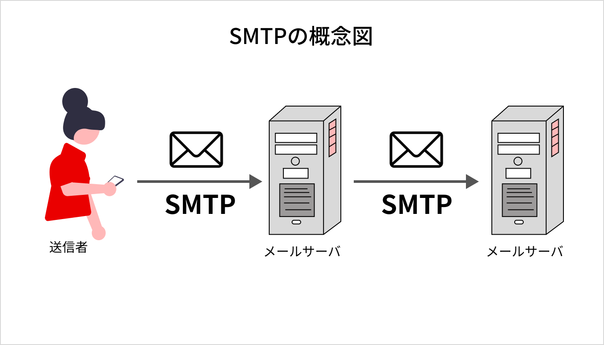

**POP**  
POP（Post Office Protocol）とは、**電子メールを受信するためのプロトコル**です。

SMTPで近くのメールサーバにまで送られた電子メールは、POPで受信者の端末にダウンロードできます。

最寄りの郵便局から、自分あての手紙を持って帰るイメージです。

POPを使用してコンピュータに電子メールを受信した後は、メールサーバに接続しなくても電子メールを閲覧することが可能です。

またメールサーバに電子メールを残さないため、メールサーバの容量を圧迫せずに済みます。

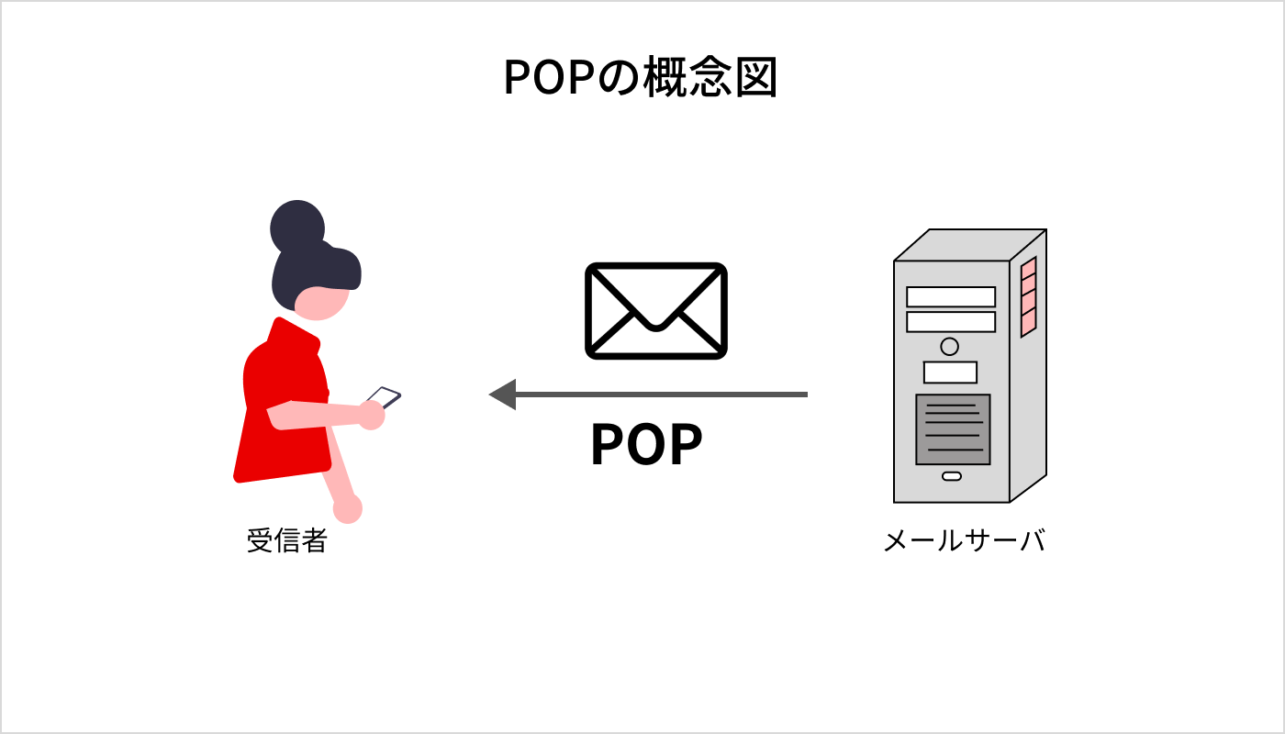

**IMAP**  
IMAP（Internet Message Access Protocol）とは、**メールサーバ上で電子メールを管理するためのプロトコル**です。

メールサーバ上に保存された電子メールは、IMAPを使って**複数のデバイスから閲覧可能**です。

例えば、外出先ではスマートフォン、会社ではパソコンから同じメールを見ることもできます。

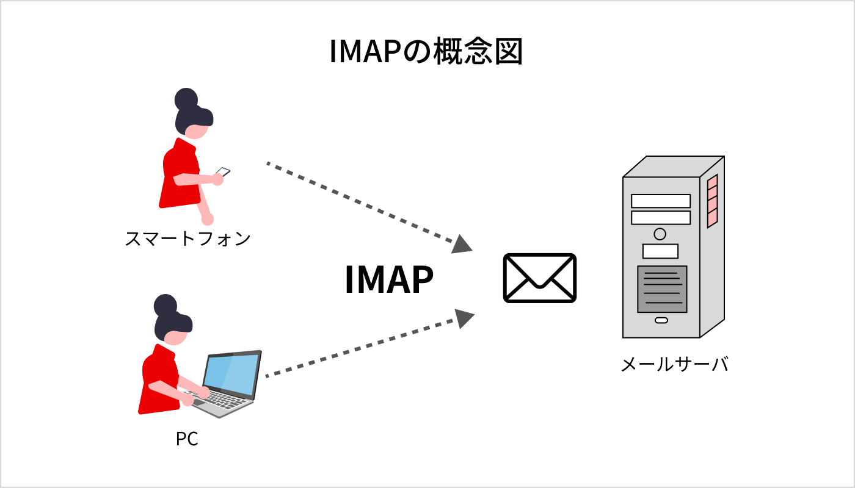

郵便局から手紙を持って帰ってきたPOPとは違い、郵便局に手紙を保存しているイメージがIMAPです。

なおIMAPを使った場合、メールサーバ上の電子メールは消えません。そのため、パソコンが壊れてもメールデータを保存できる点はメリットです。

一方でサーバ側のメールを削除しないと保存領域を圧迫してしまい、上限に達すると新規メールを受信できなくなるデメリットもあります。

**POPとIMAPの違い**  
POPとIMAPは、どちらも電子メールを受け取る側が使用するプロトコルです。

違いはいくつかありますが、ITパスポートで問われやすいのは「複数のデバイスで電子メールを管理できるかどうか」です。

PCで電子メールを読むときに、PCにメールをサーバからダウンロードするのではなくサーバ上で保管し管理する。未読管理やメールの削除やフォルダの振り分け状態などが会社や自宅にあるどのPCからも同一に見えるようにできるメールプロトコルはどれか。

ア　APOP  
イ　IMAP4  
ウ　POP3  
エ　SMTP

「出典：平成25年度 春期分 ITパスポート試験 問84」

**正解はイです。**

IMAPではサーバ上でメールを管理します。異なるデバイスから同じメールを閲覧できるだけでなく、未読既読、フォルダの振り分け状態なども同期できて便利です。

なお、この問題の選択肢では「POP**3**」「IMAP**4**」のように用語の末尾に数字がついています。

この数字はプロトコルのバージョンですが、選択肢を選ぶときは気にせず、用語にのみ注目すれば大丈夫です。

**その他の通信プロトコル**  
  
**FTP**  
FTP（File Transfer Protocol）とは、インターネット上で**ファイルを転送するためのプロトコル**です。

Webサイトにローカル端末からファイルや画像をアップロードするとき、逆にWebサイトから素材をダウンロードするときなどに使用します。

FTPに対応したソフトを使うと、ソフト内でユーザー認証をしたり、複数ファイルの一括転送ができたりして便利です。

**NTP**  
NTP（Network Time Protocol）とは、**コンピュータ間で時刻を合わせるために使うプロトコル**です。

長年使っている腕時計の時間が数分ずつ早くなるように、コンピュータ内の時計も少しずつずれが生じてきます。しかし、電子メールやオンラインバンキング、ネットショッピングなどでコンピュータの時間がずれていると大変です。例えば電子メールを送信した時間の前に返信メールが届いた、などの混乱が起こるかもしれません。

そこでコンピュータ**はNTPを使い、正確な時間を知っているNTPサーバから時刻情報を取得し、時刻合わせを行っています**。

高い精度を保つため、サーバとクライアント側での通信遅延を補正したり、サーバから複数の情報を取得しその平均値を使用したりすることもあります。

まとめ  
試験に出題されやすい用語は、以下のとおり

* 通信プロトコルとは、コンピュータ同士が通信するときの「守るべき約束事」や「ルール」のこと
* 電子メールのプロトコルには「SMTP」「POP」「IMAP」がある

| **用語** | **説明** |
| --- | --- |
| SMTP | 電子メールをメールサーバに送信するためのプロトコル |
| POP | メールサーバから電子メールを受信するためのプロトコル |
| IMAP | 電子メールをメールサーバ上で閲覧するためのプロトコル 複数のデバイスでメールを管理できる |
| FTP | ファイルを転送するためのプロトコル |
| NTP | コンピュータの時刻を合わせるためのプロトコル |

インターネットの仕組み  
インターネットは、私たちの生活に欠かせない存在です。パソコンやスマートフォンで知りたい情報を検索したり、メッセージをやり取りしたりなど、さまざまな場面で利用されています。  
世界中には、無数のLANやWANが存在しています。それらがつながった世界規模の通信網が、インターネットです。  
インターネットとIPアドレス

* ポート番号とMACアドレス
* ドメイン名とDNS
* URL、IPv6
* IPアドレスの種類
* DHCP

インターネットとIPアドレス  
インターネットとは、**世界中の情報機器をつなぐ通信網（ネットワーク）のこと**です。

インターネット上では、日々膨大な情報がやり取りされています。だからこそ数多くの情報通信機器の中から、自分だけの通信相手を見つける手段が必要になります。この時使われるのが**IPアドレス**です。

IPアドレスとは、**情報網（ネットワーク）の中にあるコンピュータの個別識別番号**です。

IPアドレスは、**パソコンの住所**に例えられます。

たとえば、ブラジル旅行中でも、日本の実家に手紙を出せるのは実家の住所が分かっているからです。同じく、IPアドレスがあれば世界中のどこにいても日本にあるただひとつのパソコンに通信を届けられるのです。

IPアドレスの例：157.112.147.190

このように、IPアドレスは数値とピリオドで表されます。

世界にたったひとつのコンピュータを指定するIPアドレスに重複は許されません。そこで、「ICANN(The Internet Corporation for Assigned Names and Numbers)」（アイキャン）と呼ばれる団体がIPアドレスの重複が起こらないように管理を行っています。

ポート番号とMACアドレス  
IPアドレスでは、通信相手のコンピュータを特定できます。しかし、実際にコンピュータと通信するには、**「ポート番号」** と **「MACアドレス」** の情報も必要になります。

#### **ポート番号**

ポート番号とは、**通信相手となるアプリケーション（例えばメールソフトやブラウザなど）** を識別する番号です。

IPアドレスが住所で、ポート番号は宛名と考えるとイメージしやすいです。もし、住所しか書いていない手紙が届いたら家族のだれに宛てたものか悩んでしまうでしょう。

同じくIPアドレスしか存在しなければ、インターネットで受け取ったデータをどのアプリケーションに渡したらよいのか分かりません。

そこでポート番号を使い、宛先となるアプリケーションを識別していく必要があるのです。

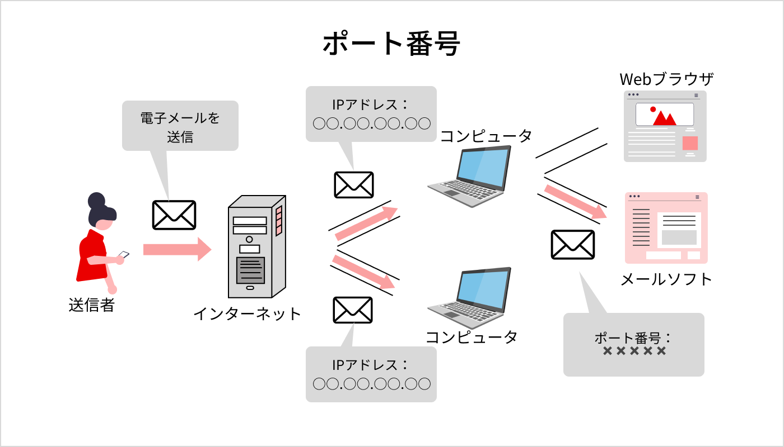

#### **MACアドレス**

MACアドレス（Media Access Control address）とは、**ネットワーク上の機器に割り当てられている個別識別番号**です。

IPアドレスと同じ説明に見えますが、実際は少し違います。MACアドレスとIPアドレスの違いは以下のとおりです。

* MACアドレス：**次の**通信機器を特定するのに使われる
* IPアドレス：**最終的な**通信機器を特定するのに使われる

インターネット上の異なるネットワークの接続点には、「ルータ」と呼ばれる中継機器が存在しています。その中継機器とパソコン間をつないでいるのがMACアドレスです。

アメリカから日本に手紙が送られるとき、直通で郵送されることはないでしょう。

アメリカの郵便局→アメリカの空港→日本の空港→日本の郵便局→宛先最寄りの郵便局というように中継地を経由するのが普通です。

手紙の住所にあたるのが**IPアドレス**、手紙の最終的な受け手を表すのが**ポート番号**なら、空港や郵便局など手紙の経由地を表すのが**MACアドレス**です。

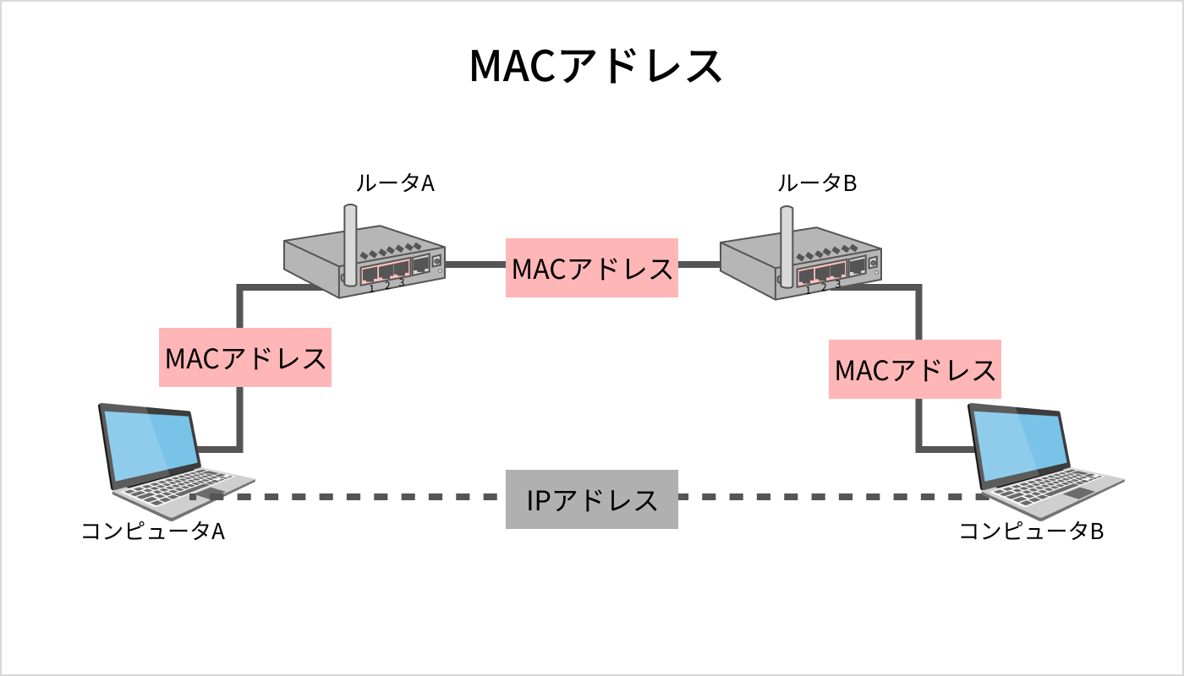

ドメイン名、ホスト名とDNS  
ドメイン名・ホスト名とDNSを使うと数字の羅列であったIPアドレスが扱いやすくなります。

#### **ドメイン名・ホスト名**

ドメイン名・ホスト名とは、IPアドレスと同様に**コンピュータを特定するための識別子**です。

ここで、IPアドレスの例をもう一度みてみましょう。

IPアドレスの例：157.112.147.190

この数値の並びには何のルールもないため、覚えるのは難しいです。しかし、次のような形ならどうでしょう。

www.sejuku.net

sejukuという意味のある文字が出てきて、扱いやすくなりました。

www.sejuku.netはIPアドレス157.112.147.190を置き換えたものです。このようにIPアドレスに対応し、人間が扱いやすいようにしたコンピュータの識別子のうち前半部分（www）を「**ホスト名**」、後半部分（sejuku.net）を「**ドメイン名**」といいます。

「ドメイン名」はコンピュータが所属するネットワークを表し、「ホスト名」はコンピュータ個別の識別子となります。2つがそろうことで、ただ一つの通信相手であるコンピュータを特定できます。

**DNS**

「DNS（Domain Name System）」はホスト名・ドメイン名とIPアドレスを相互変換する仕組みです。

ホスト名やドメイン名は人間にとって分かりやすいですが、反対にコンピュータにとっては扱いづらいものです。

そこで人間がアクセス先を指定するときは「ホスト名」「ドメイン名」を使い、コンピュータがアクセス先を探すときは「IPアドレス」を使う、といった切り替えが必要になります。

この切り替えをしているのがDNSです。

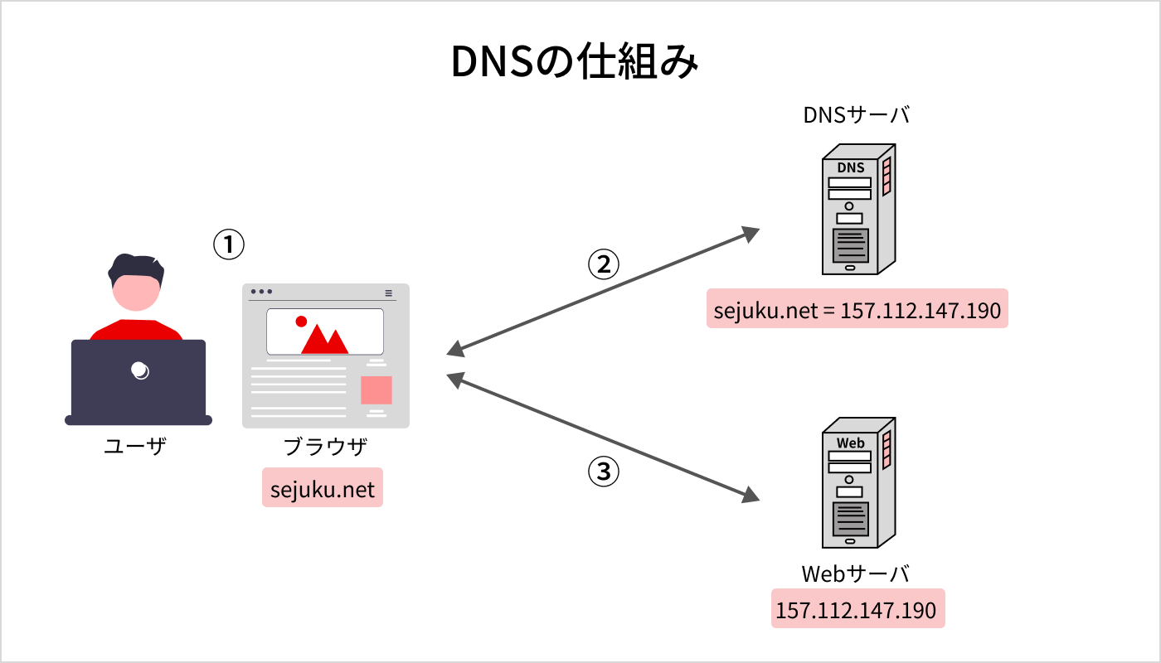

ユーザーはブラウザにドメイン名「sejuku.net」を入力します（①）。するとコンピュータは、まずDNSサーバーにアクセスしてホスト名・ドメイン名に対応するIPアドレスを取得します（②）。

IPアドレス157.112.147.190が分かったら、その情報をもとにsejuku.netのサーバーを探しあてて、情報をブラウザに表示します（③）。

URL  
URL（Uniform Resource Locator）とは、**Webサイトがある場所を示す表記法です**。通常**ホスト名**・ ドメイン名を使用します。**URLを使うとコンピュータ内部のフォルダやファイルを指定できます**。

下のイラストを見てください。このURLはhttps://www.sejuku.netの内部にあるcontactというファイルを指定しています。この例のように、ドメイン名の後に/を入れることで、内部ファイルやフォルダを表現できます。



IPv6  
IPv6（Internet Protocol Version 6）とは、**IPアドレスの規格の1つ**です。

先に紹介したIPアドレス157.112.147.190は、IPv4と呼ばれる規格のものです。10進数表記を2進数表記にすると32桁(32ビット）になるので、2の32乗＝約43億個のバリエーションができます。

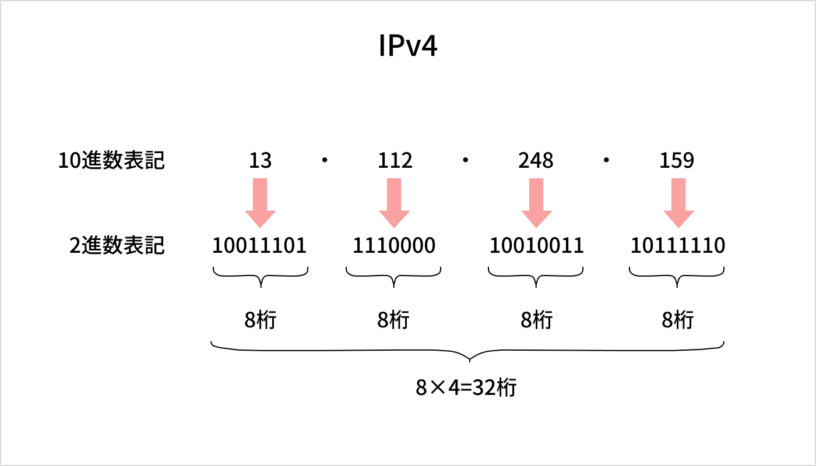

43億は非常に大きな数ですが、コンピュータがどんどん増えている現代ではIPアドレスの数が足りなくなってきています。

そこで、IPv6という新しい規格が作られました。IPv6は「16進数」で表記し、「:（コロン）」で区切ります。

| **IPアドレス** | **数字の表記** | **数字の区切り** |
| --- | --- | --- |
| IPv4 | 10進数 | 2進数の**8桁（8ビット）** ごとに「**.（ピリオド）**」 |
| IPv6 | 16進数 | 2進数の**16桁（16ビット）** ごとに「**:（コロン）**」 |

IPv4の例：157.112.147.190  
IPv6の例：2001:0DB8:00AB:1100:003A:0022:CD00:0001

IPv6は「**16進数×4桁×8**」で構成されているので、2進数に変換すると「2進数の128乗」です。IPv4の「2の32乗」と比べると「**2の96乗**」倍のIPアドレスが表現できます。

IPv6で表現できるアドレスの総数を計算すると「**34兆×1兆×1兆**」個。  
実に途方もない数字となります。IPv6があれば、IPアドレス不足にならなくて済むでしょう。

なお、IPv6への移行は複雑なので、現状はIPv4のほうが主流です。

IPアドレスの種類  
IPアドレスには、大きく分けて2つの種類があります。

| **種類** | **説明** |
| --- | --- |
| グローバルIPアドレス | インターネットに接続するコンピュータを指定するIPアドレス。世界中で重複はない |
| プライベートIPアドレス | ローカルな通信網の中のコンピュータを指定するIPアドレス。他のLAN内にあるIPアドレスなら重複してもよい |

社内LANのようにローカルな通信網の中でデータを送受信する場合は、「プライベートIPアドレス」を使用します。

LAN内では唯一の番号でなくてはなりませんが、他のLANの中に同じプライベートIPアドレスを持っているコンピュータがあっても問題ありません。

ただし、プライベートIPアドレスが割り当てられた機器は、そのままではインターネットに接続できません。インターネットに接続するときは、LANとインターネットの中継地となるルーターのグローバルIPアドレスを借りることになります。

プライベートIPアドレスとグローバルIPアドレスを相互変換する技術が「**NAT（Network Address Translation）**」です。

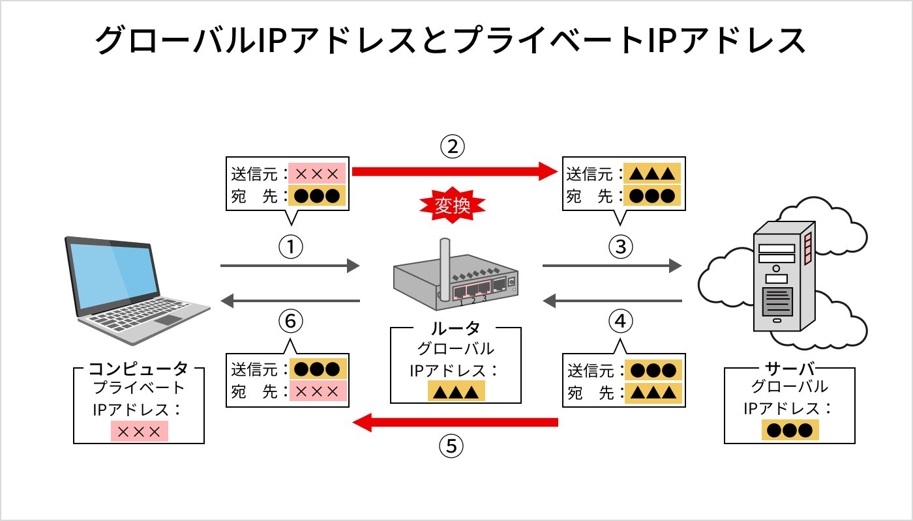

NATの処理の流れは、以下のとおりです。

1. LAN内のコンピュータがインターネット上のサーバー宛に通信を開始する
2. LANとインターネットの中継地にあるルーターが「コンピュータのプライベートIPアドレス」を「ルーター自身のグローバルIPアドレス」に変換する
3. ルーターはインターネット上のサーバーに通信を開始する
4. サーバーは通信に応じて「ルーターのグローバルIPアドレス」宛にデータを返す
5. ルーターはデータの宛先となっている「自身のグローバルIPアドレス」をLAN内にある「コンピュータのプライベートIPアドレス」に変換する
6. ルーターはLAN内のコンピュータにデータを送信する

NATの利点は、複数のコンピュータのIPアドレスをルータのIPアドレス1つで代行できることです。前述したとおり、IPv4のIPアドレスは不足しています。

NATのシステムを使えば、グローバルIPアドレスを節約できるのです。

DHCP  
DHCP（Dynamic Host Configuration Protocol）とは、LAN内でプライベートIPアドレスを自動的に取得するためのプロトコルです。

プライベートIPアドレスは、ネットワーク管理者が割り当てや管理を行います。ICANNはプライベートIPアドレスを管理しません。

しかしLAN内に多数のコンピュータが配置されている場合、管理者が重複のないIPアドレスを1つひとつ割り振っていくのはとても大変です。そこで、この作業を自動化するためにDHCPを用いるのです。

DHCPを使用して各コンピュータに「プライベートIPアドレス」を割り当てるのが、DHCPサーバです。DHCPサーバは「プライベートIPアドレス」を重複しないように自動で割り当てて管理してくれます。

まとめ

* IPアドレスとは、**情報網（ネットワーク）の中にあるコンピュータの個別識別番号**
* ドメイン名とは、IPアドレスに対応したコンピュータを特定するための識別子
* DNSとは、ホスト名・ドメイン名とIPアドレス相互変換するシステム

| **用語** | **説明** |
| --- | --- |
| ポート番号 | **通信相手となるアプリケーション（例えばメールソフトやブラウザなど）** を識別する番号 |
| MACアドレス（Media Access Control address） | ネットワーク上の機器に割り当てられている個別識別番号 |
| URL（Uniform Resource Locator） | Webサイトがある場所を示す表記法 コンピュータ内部のフォルダやファイルを指定できる |
| IPv6（Internet Protocol Version 6） | IPアドレスの規格の1つで、現行のIPv4に代わる次世代のIPアドレス |
| グローバルIPアドレス | インターネットに接続するコンピュータを指定するIPアドレス |
| プライベートIPアドレス | LAN内のコンピュータを指定するIPアドレス |
| NAT（Network Address Translation） | 「プライベートIPアドレス」を「グローバルIPアドレス」に変換する技術 |
| DHCP（Dynamic Host Configuration Protocol） | LAN内で「プライベートIPアドレス」を各コンピュータに自動的に割り当てるプロトコル |

インターネットサービス  
  
電子メール  
電子メールは、**インターネット上でメッセージのやり取りができるツールで、手紙と同じ役割をするもの**です。

広く使われている電子メールですが、正しい使い方を知らないと思わぬ結果を生むことがあります。特にメールの宛先設定には注意が必要です。

電子メールの宛先には、次の3つの欄があります。それぞれの役割を下記の表にまとめました。

| **名称** | **説明** |
| --- | --- |
| To（宛先） | 電子メールの送信先アドレスを入力する欄 入力されたアドレスは**メールを受け取った全員が確認できる** |
| Cc（Carbon Copy） | 電子メールを共有したい相手のアドレスを入力する欄 入力されたアドレスは**メールを受け取った全員が確認できる** |
| Bcc（Blind Carbon Copy） | 入力す電子メールを共有したい相手のアドレスを入力する欄 この欄に入力されたアドレスは**メールの送信者以外は確認できない** |

Toで指定するアドレスは、やり取りを行いたい人です。返信をしてほしい人、メインでコミュニケーションをとりたい人を指定します。

Ccは、念のため内容を確認してほしい人のアドレスを入力します。例えば、上司とプロジェクトの進行内容についてやり取りしている場合、他のメンバーにもその内容を知っておいてほしい時はCcでメールを共有します。

上司とプロジェクトメンバーは互いのメールアドレスを知っています。そのため、共有先のメールアドレスを受信者全員が確認できるCcで送信しても問題ありません。

一方で、顧客に新発売製品のPRメールを一斉送信する場合はBccを使わなくてはなりません。

顧客同士は面識がなく、当然お互いのメールアドレスも知りません。Ccでメールを送ってしまえば、メールを受信した人全員がメールの宛先アドレスを閲覧できてしまいます。

なお「,」（カンマ）でアドレスを区切ることで、複数の宛先に送信できます。複数のアドレスを入力して同じ内容のメールを送信する方法を「**同報メール**」といいます。

Web  
Webとは、**インターネット上にさまざまな情報を公開する、あるいはその公開された情報を閲覧するシステムのこと**です。

RSS  
RSS（Rich site summary）とは、**Webサイトの見出しや要約、更新時刻などを記述するフォーマット（書式）** です。

RSSを使うと、Webサイトの更新情報を効率よく収集できるというメリットがあります。

**RSSリーダー**と呼ばれるソフトウェアを利用することで、登録した複数のWebサイトの更新情報を一覧表示できるからです。RSSリーダーを使えば、興味があるWebサイトを1つひとつ巡回して、新着情報の有無を確認する手間が省けます。

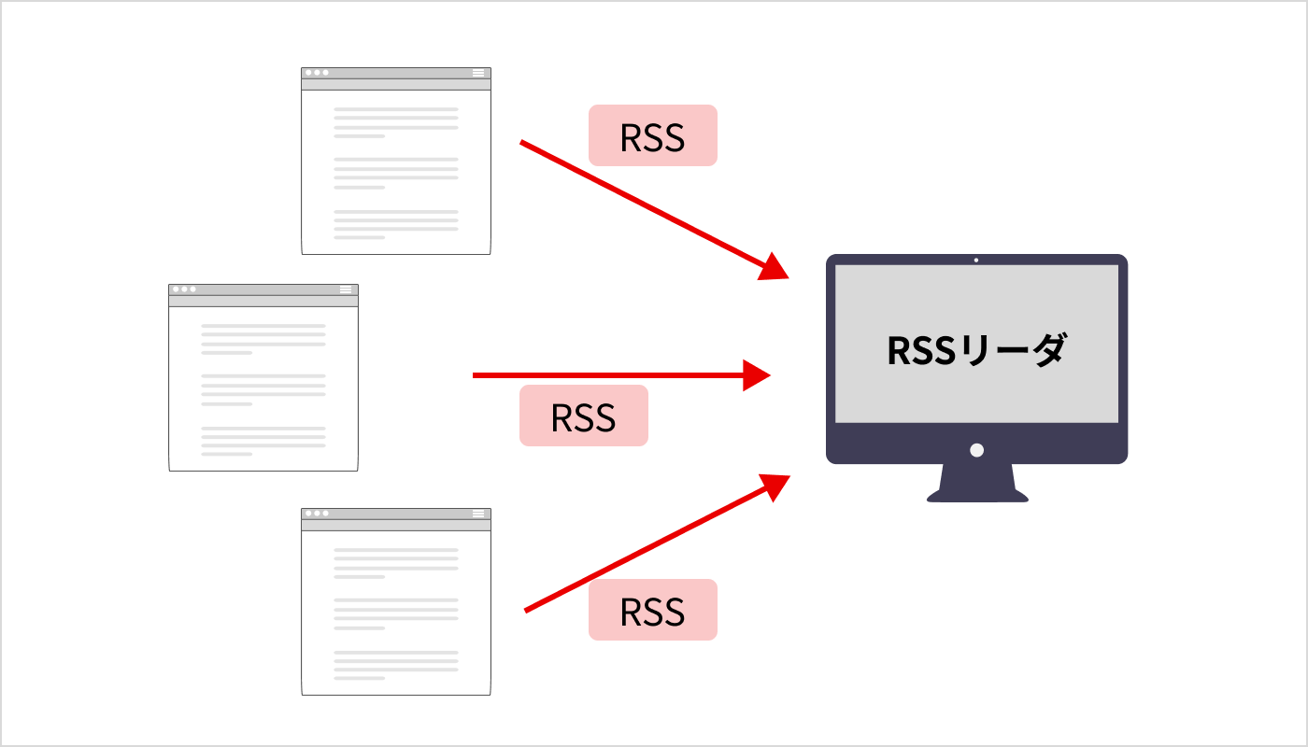

cookie  
cookieとは、**ブラウザにユーザーの情報を一時的に保存する仕組みのこと**です。

cookieを使うと、過去にWebサイト上で行ったアクションについて情報を残せるので、便利な場面がたくさんあります。

cookieを使うと便利な場面は、以下のとおりです。

* 閲覧した情報を履歴で確認できる
* Webサイトに1度ログインしたら2回目以降のアクセスはログイン状態が維持される
* ネットショップでカートに入れた商品がその後もカートに入れたままにできる

ただし、cookieを残しておくとIDやパスワードなどの個人情報が悪用される可能性もあります。ネットカフェや図書館など不特定多数が使うパソコンではcookieは使用しないか、消去しましょう。

通信サービス

| MVNO （Mobile Virtual Network Operator） | **自社では回線を持たず他社の無線通信インフラを借りて**通信サービスを行う事業者のこと 日本では「格安スマホ」といわれる |
| --- | --- |
| FTTH （Fiber To The Home） | 家庭まで光ファイバーケーブルをつなぐ光回線の配線方式 電話回線を利用したADSLよりも伝送速度が早い |
| テザリング | **スマートフォンなどのデータ通信ができるモバイル端末を使い、PCやゲーム機などをインターネットに接続する機能** テザリングではモバイル端末がルーターのような役目を果たす |

IoTとネットワーク  
IoTとは、あらゆるモノをインターネットに接続する技術のこと

BLE  
BLE（Bluetooth Low Energy）とは、**省電力、低コストという特徴をもつ**Bluetoothの通信規格です。通信速度こそ遅いですが、省電力のためIoT機器での利用に最適です。

ボタン電池1つで数ヶ月**から数年間**の連続稼働が可能です。通信が届く範囲は最大400mといわれています。

LPWA  
LPWA（Low Power Wide Area）とは、**省電力で広範囲の通信**ができる無線通信のことです。通信距離は数十キロメートルにもなります。

**LPWAはLTE（4G）よりも省電力であり、BLEよりも通信距離が長い**という特徴があります。

幅広い範囲をカバーできるうえ、電力を確保しづらい場所でも使い勝手の良いLPWAは、以下のような分野で利用されています。

* 洪水を防ぐための水位計測システム
* ビニールハウス内の湿度や温度を計測する農業支援システム
* 輸送ルートの効率化や荷物の紛失を防ぐ輸送管理システム

「BLE」「LPWA」「Wi-Fi」「LTE」の関係は以下のとおりです。

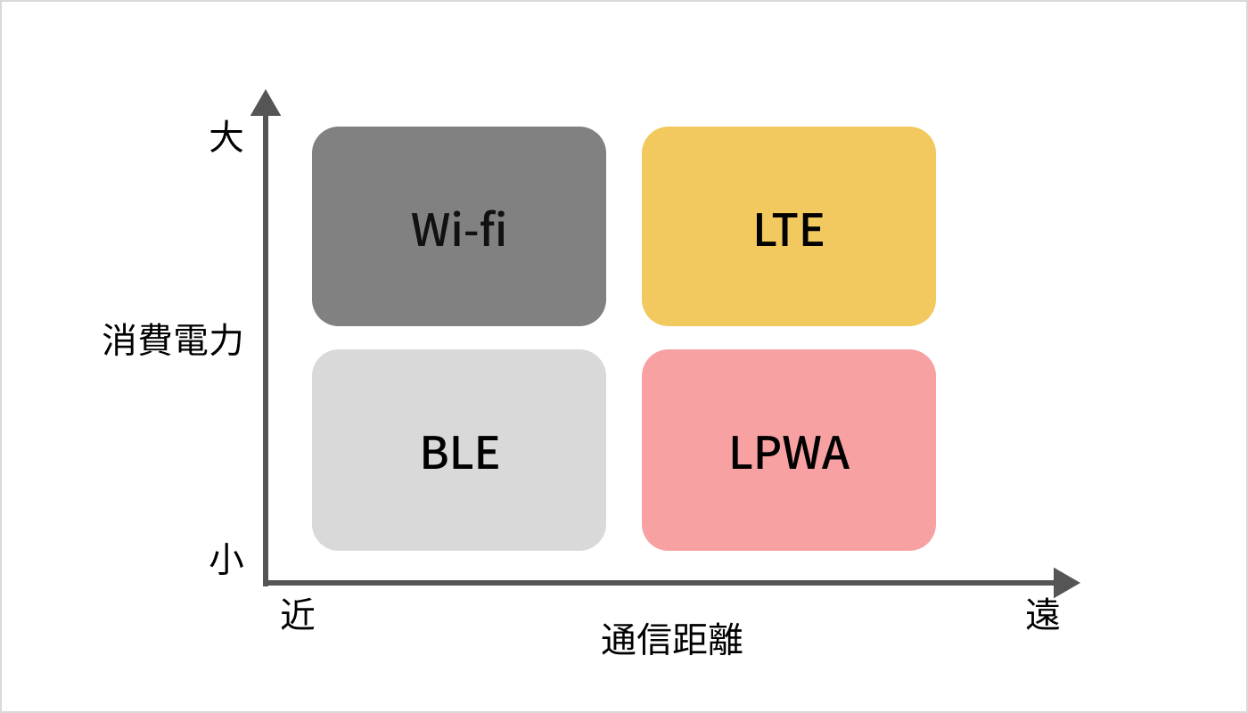

エッジコンピューティング  
エッジコンピューティングとは、**IoT機器の近くにサーバを分散配置することで応答速度を向上させる技術**のことです。

従来のクラウドコンピューティングとエッジコンピューティングを比較すると、次のようになります。

| **技術** | **説明** |
| --- | --- |
| クラウドコンピューティング | サーバはデバイスから離れた場所にあるため、通信に時間がかかる |
| エッジコンピューティング（エッジ処理） | サーバをデバイスの近くに配置し、高速通信を可能にする |

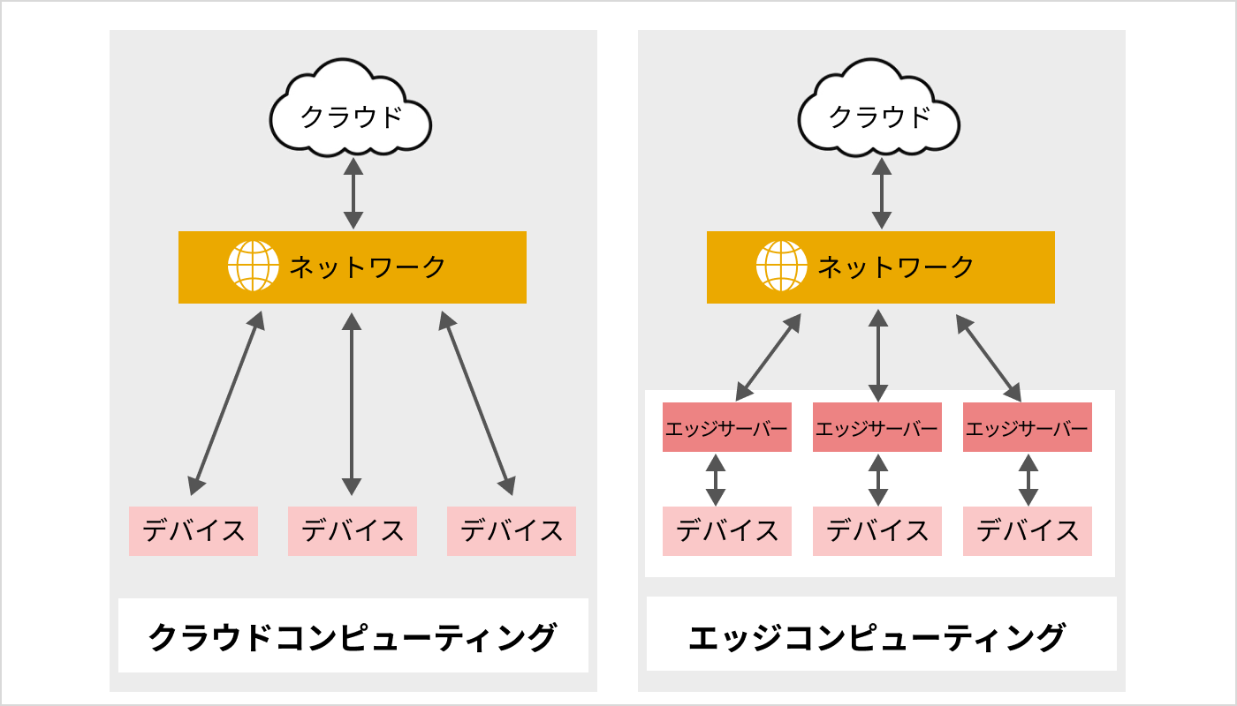

まとめ

| **用語** | **説明** |
| --- | --- |
| To（宛先） | 電子メールの送信先アドレスを入力する欄 入力されたアドレスは**メールを受け取った全員が確認できる** |
| Cc（Carbon Copy） | 電子メールを共有したい相手のアドレスを入力する欄 入力されたアドレスは**メールを受け取った全員が確認できる** |
| Bcc（Blind　Carbon Copy） | 電子メールを共有したい相手のアドレスを入力する欄 この欄に入力されたアドレスは**メールの送信者以外は確認できない** |

RSSとcookieに関する用語は、以下のとおりです。

| **用語** | **説明** |
| --- | --- |
| RSS | **Webサイトの見出しや要約、更新時刻などを記述するフォーマット**のこと |
| cookie | ブラウザに**ユーザーの情報を一時的に保存する仕組み**のこと |

通信サービスに関する用語は、以下のとおりです。

| **種類** | **説明** |
| --- | --- |
| MVNO | **他社の無線通信インフラを借りて通信サービスを行う事業者**のこと |
| FTTH | 家庭まで光ファイバーケーブルをつなぐ光回線の配線方式 |
| テザリング | **スマートフォンなどのモバイル端末を使ってパソコンなどをインターネットに接続する機能** |

ネットワークとIoTに関する用語は、以下のとおりです。

| **用語** | **説明** |
| --- | --- |
| BLE | Bluetoothの通信規格の1つ 省電力・低コストボタン電池1つで数年稼働することができる |
| LPWA | 省電力で広範囲の無線通信 BLEよりも通信距離が長い LTEよりも省電力 |
| エッジコンピューティング | IoT機器の近くにサーバを置くことで応答速度を向上させる技術のこと |